|  |  |  |
| --- | --- | --- |
|  | **Carátula para entrega de prácticas** | |
| Facultad de Ingeniería | | Laboratorio de docencia |

Laboratorios de computación

salas A y B

|  |  |
| --- | --- |
| *Profesor:* | Karina García Morales |
| *Asignatura:* | Fundamentos de programación |
| *Grupo:* | 23 |
| *No de Práctica(s):* | 01 |
| *Integrante(s):* | Aarón García García |
| *No. de Equipo de cómputo empleado:* | - |
| *No. de Lista o Brigada:* | - |
| *Semestre:* | 2022-2 |
| *Fecha de entrega:* | 15/02/22 |
| *Observaciones:* |  |
|  |  |

CALIFICACIÓN: __________

|  |  |  |  |  |
| --- | --- | --- | --- | --- |
|  | **Manual de prácticas del Laboratorio de Fundamentos de programación** | | Código: | MADO-17 |
| Versión: | 03 |
| Página | 4/186 |
| Sección ISO | 8.3 |
| Fecha de emisión | 26 / agosto / 2021 |
| Facultad de Ingeniería | | Área/Departamento:  Laboratorio de computación salas A y B | | |
| La impresión de este documento es una copia no controlada | | | | |

### La computación como herramienta de trabajo del profesional de ingeniería

Objetivo:

El alumno conocerá y utilizará herramientas de software que ofrecen las Tecnologías de la Información y Comunicación que le permitan realizar actividades y trabajos académicos de forma organizada y profesional a lo largo de la vida escolar, tales como manejo de repositorios de almacenamiento y buscadores con funciones avanzadas.

Actividades:

* Crear un repositorio de almacenamiento en línea.
* Realizar búsquedas avanzadas de información especializada.

|  |  |  |  |  |
| --- | --- | --- | --- | --- |
|  | **Manual de prácticas del Laboratorio de Fundamentos de programación** | | Código: | MADO-17 |
| Versión: | 03 |
| Página | 28/186 |
| Sección ISO | 8.3 |
| Fecha de emisión | 26 / agosto / 2021 |
| Facultad de Ingeniería | | Área/Departamento:  Laboratorio de computación salas A y B | | |
| La impresión de este documento es una copia no controlada | | | | |

Desarrollo

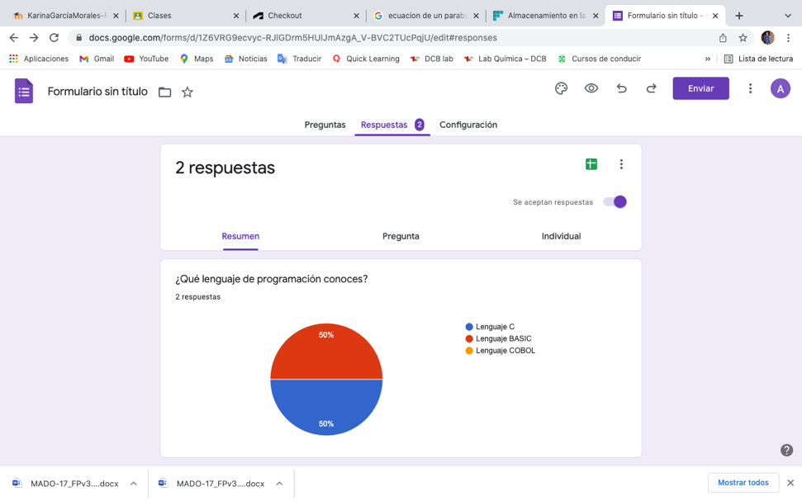

1.- Se utilizo la aplicación de Forms para crear un formulario a fin de saber utilizar las herramientas de la misma, así mismo apreciar las estadísticas que puede realizar a partir de las respuestas dadas.

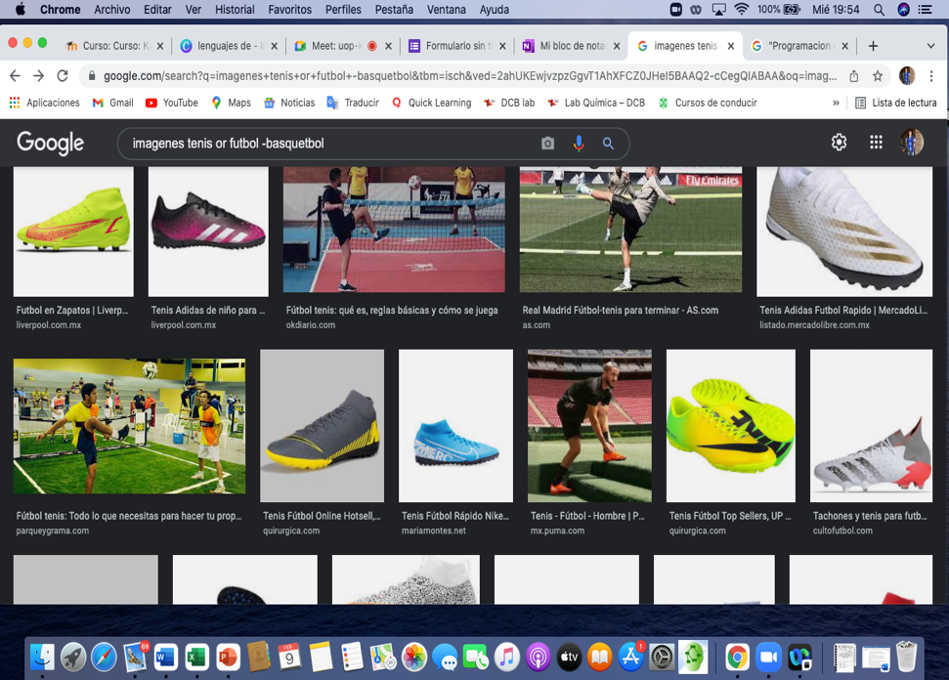

2.- Se utilizaron comandos para especificar una búsqueda que tuvieran que ver con tenis y futbol, sin que tuviera relación con el basquetbol. El comando utilizado fue el siguiente: imágenes tenis or futbol-basquetbol.

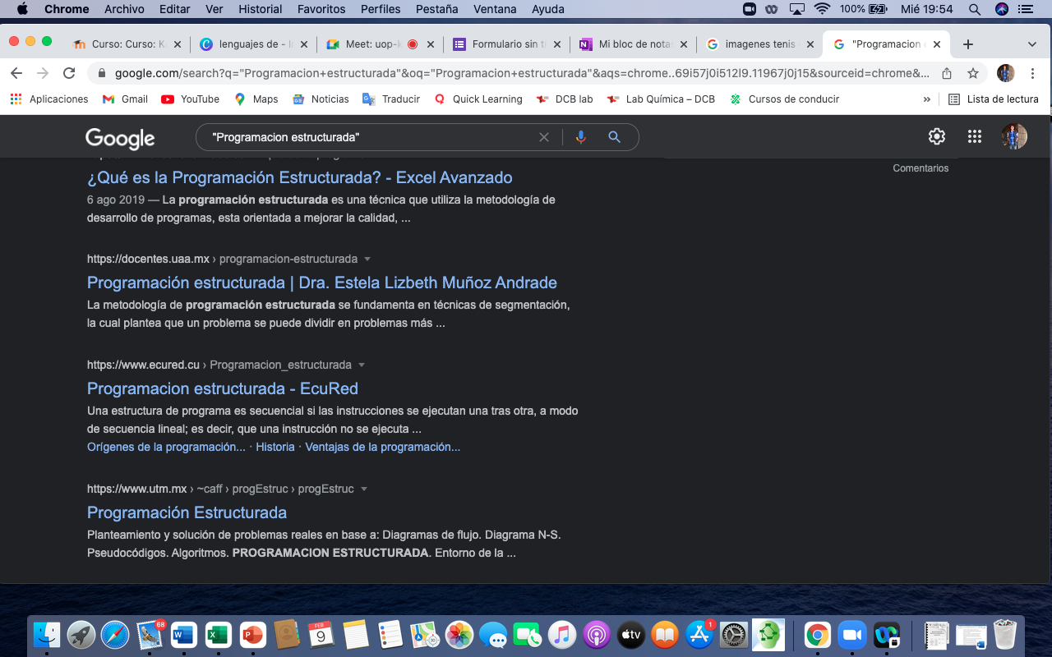

|  |  |  |  |  |
| --- | --- | --- | --- | --- |
|  | **Manual de prácticas del Laboratorio de Fundamentos de programación** | | Código: | MADO-17 |
| Versión: | 03 |
| Página | 28/186 |
| Sección ISO | 8.3 |
| Fecha de emisión | 26 / agosto / 2021 |
| Facultad de Ingeniería | | Área/Departamento:  Laboratorio de computación salas A y B | | |
| La impresión de este documento es una copia no controlada | | | | |

3.- Se utilizo el comando “” para facilitar y ser más específicos en la búsqueda deseada, esta fue: *“Programación estructurada”.*

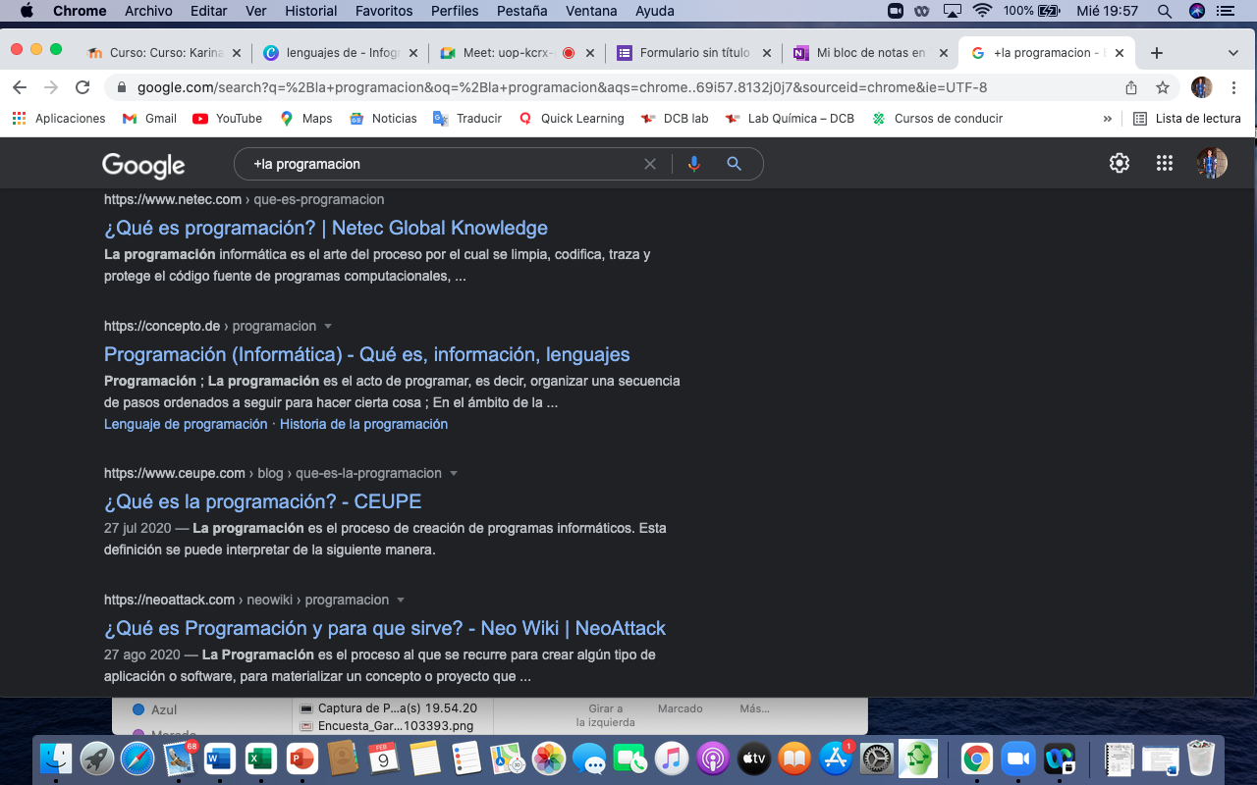

4.- Se utilizo el comando + para hallar con mas eficiencia paginas relacionadas con la búsqueda. En este caso fue: +la programación

|  |  |  |  |  |
| --- | --- | --- | --- | --- |
|  | **Manual de prácticas del Laboratorio de Fundamentos de programación** | | Código: | MADO-17 |
| Versión: | 03 |
| Página | 28/186 |
| Sección ISO | 8.3 |
| Fecha de emisión | 26 / agosto / 2021 |
| Facultad de Ingeniería | | Área/Departamento:  Laboratorio de computación salas A y B | | |
| La impresión de este documento es una copia no controlada | | | | |

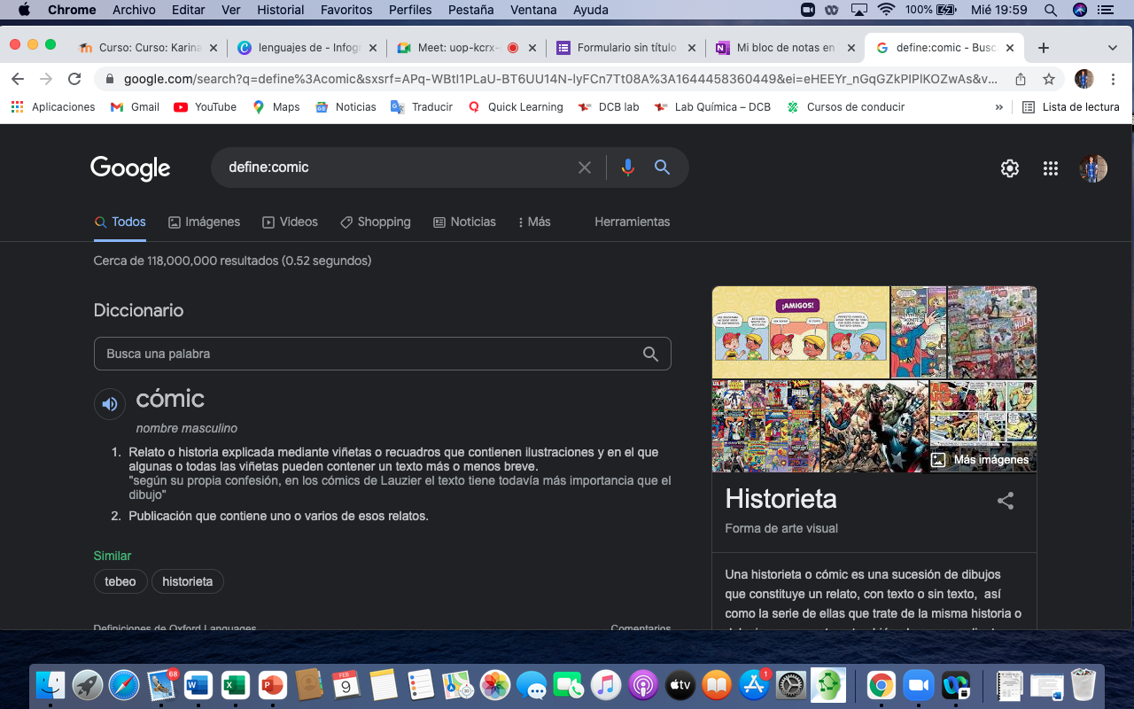

5.- Se utilizo el comando define: para hallar únicamente el significado de la palabra deseada, en este caso fue: define: comic

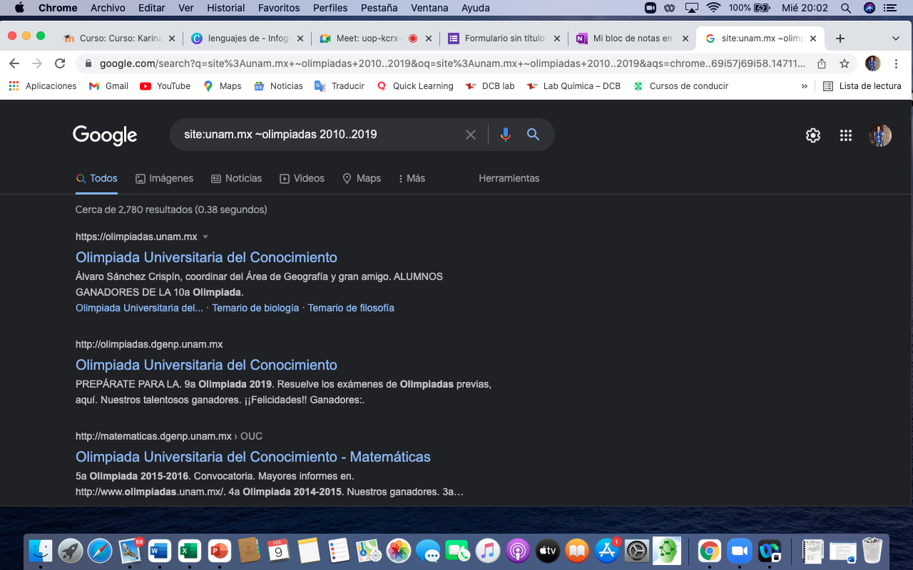

6.- En esta actividad se requirio del comando site: para buscar solo el sitio deseado, acompañado de ~ para encontrar cosas relacionadas y .. para el intervalo de tiempo.

|  |  |  |  |  |
| --- | --- | --- | --- | --- |
|  | **Manual de prácticas del Laboratorio de Fundamentos de programación** | | Código: | MADO-17 |
| Versión: | 03 |
| Página | 28/186 |
| Sección ISO | 8.3 |
| Fecha de emisión | 26 / agosto / 2021 |
| Facultad de Ingeniería | | Área/Departamento:  Laboratorio de computación salas A y B | | |
| La impresión de este documento es una copia no controlada | | | | |

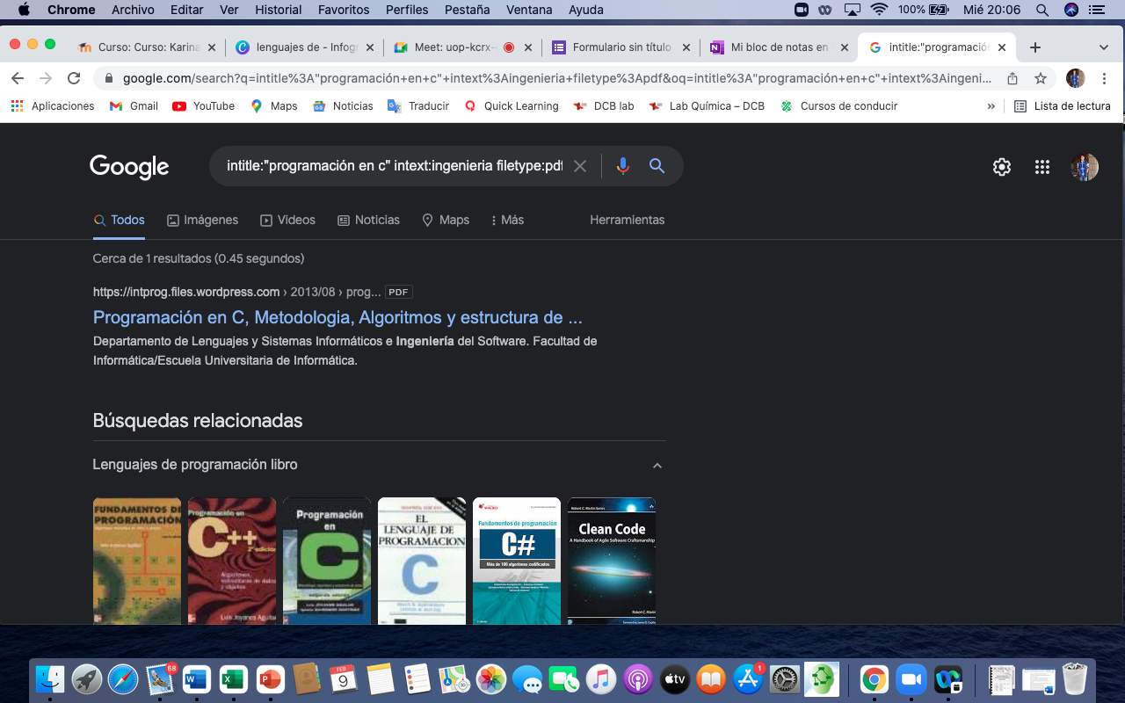

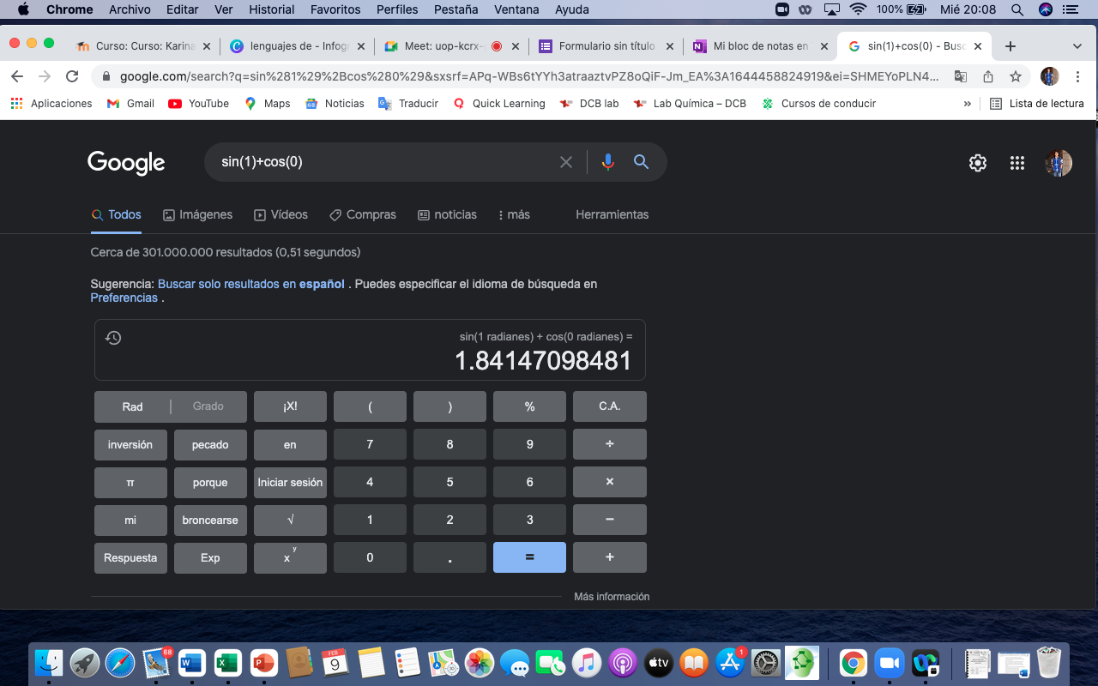7.- Se utilizaron los comandos intitle: para encontrar páginas relacionadas con “programación en c”, intext para restringir resultados ingeniería; y filetype para un tipo de documento en particular, en este caso pdf.

8.- Para esta actividad se aprendio a utilizar la calculadora Google, ingresando en el buscador la siguiente operación: sin(1)+cos(0).

|  |  |  |  |  |
| --- | --- | --- | --- | --- |
|  | **Manual de prácticas del Laboratorio de Fundamentos de programación** | | Código: | MADO-17 |
| Versión: | 03 |
| Página | 28/186 |
| Sección ISO | 8.3 |
| Fecha de emisión | 26 / agosto / 2021 |
| Facultad de Ingeniería | | Área/Departamento:  Laboratorio de computación salas A y B | | |
| La impresión de este documento es una copia no controlada | | | | |

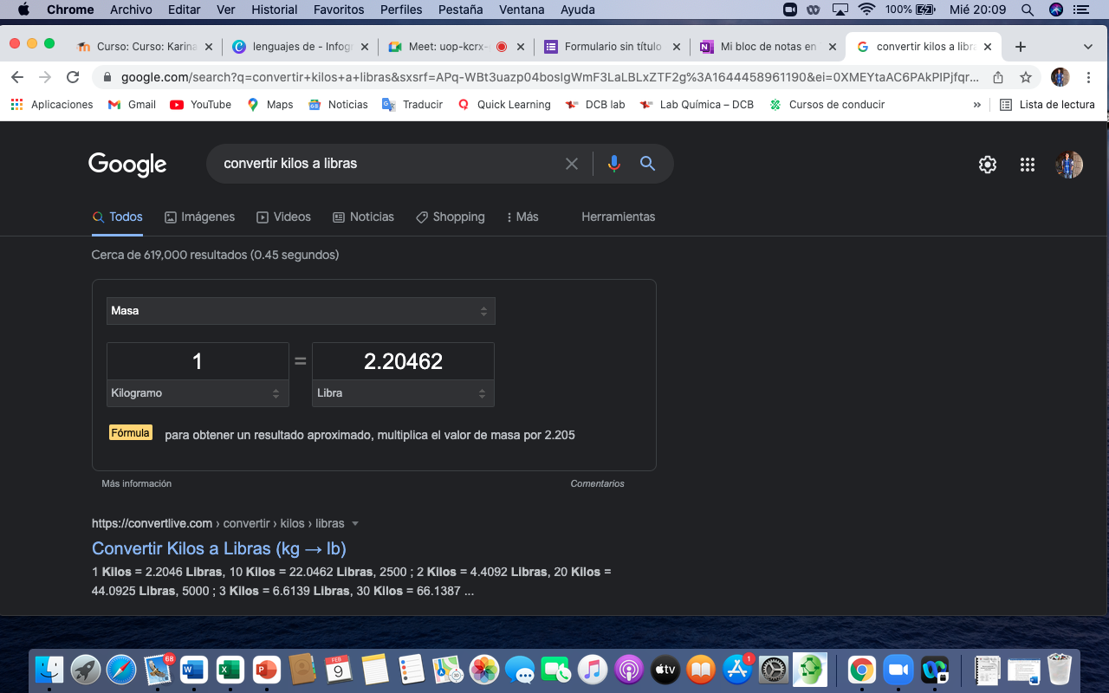

9.- En esta actividad se utilizo Google para convertir kilos a libras.

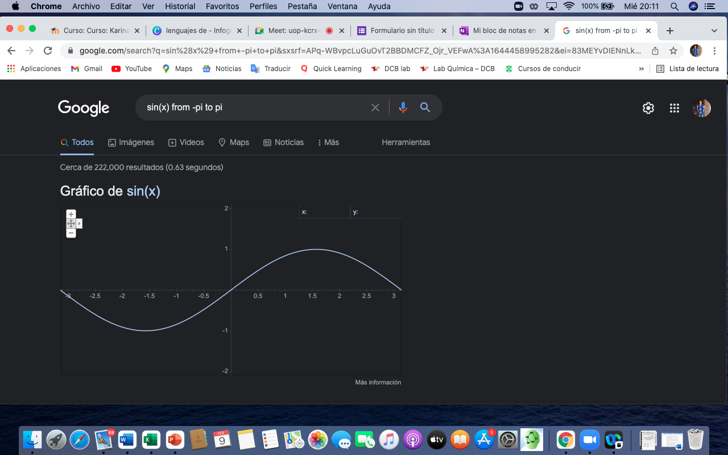

10.- Se utilizo el navegador de google para obtener la grafica de sin(x), además utilizando el comando de intervalo, from -pi to pi.

|  |  |  |  |  |
| --- | --- | --- | --- | --- |
|  | **Manual de prácticas del Laboratorio de Fundamentos de programación** | | Código: | MADO-17 |
| Versión: | 03 |
| Página | 28/186 |
| Sección ISO | 8.3 |
| Fecha de emisión | 26 / agosto / 2021 |
| Facultad de Ingeniería | | Área/Departamento:  Laboratorio de computación salas A y B | | |
| La impresión de este documento es una copia no controlada | | | | |

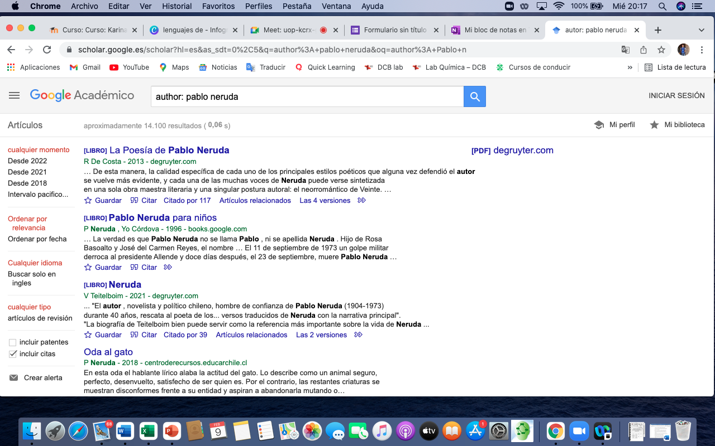

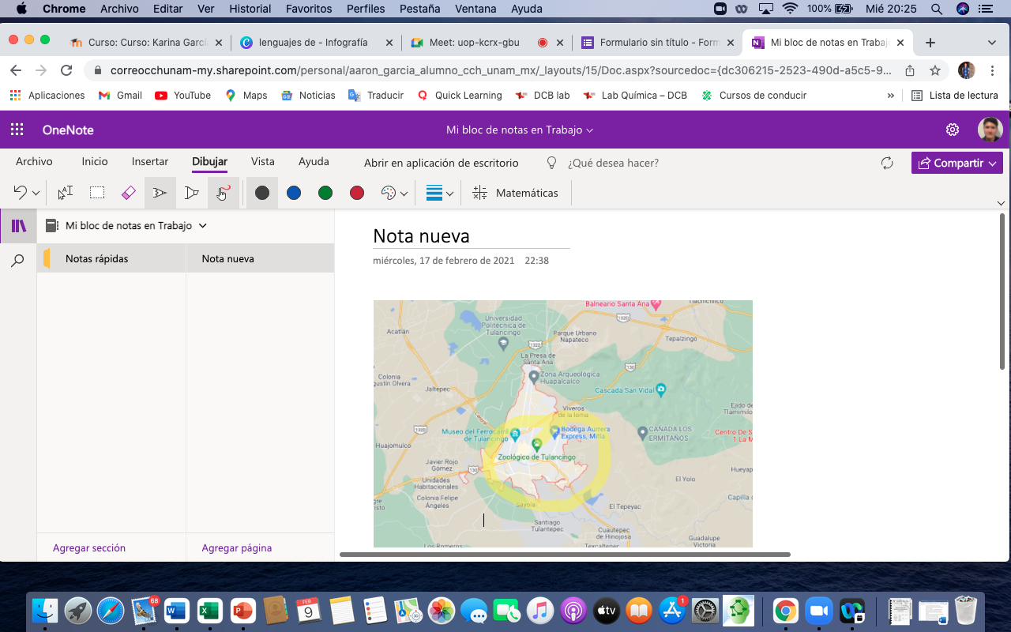11.- En esta actividad se utilizo Google académico, para el tipo de búsqueda que se iba a emplear, así mismo para mayor eficacia se uso el comando author: para hallar documentos solamente relacionados con Pablo Neruda.

12.- Para esta actividad se accedió a OneNote para aprender sus características y herramientas; se pego una imagen de un lugar donde nos gustaría estar y lo señalamos con un marcador.

|  |  |  |  |  |
| --- | --- | --- | --- | --- |
|  | **Manual de prácticas del Laboratorio de Fundamentos de programación** | | Código: | MADO-17 |
| Versión: | 03 |
| Página | 28/186 |
| Sección ISO | 8.3 |
| Fecha de emisión | 26 / agosto / 2021 |
| Facultad de Ingeniería | | Área/Departamento:  Laboratorio de computación salas A y B | | |
| La impresión de este documento es una copia no controlada | | | | |

Tarea Practica 01

***1.- Buscar imágenes empleando la foto de tu mascota en google e indicar que patrones considera para mostrarte esos resultados.***

Los patrones que puede considerar entre la comparación de millones de imágenes es que primero es un ser vivo, es un mamífero, sus características son de un felino, se comparan las distintas especies entre tamaños, colores, entornos en los que se ve rodeado, si son salvajes o domésticos, posteriormente analizar el tipo de pelaje, hasta llegar al resultado final.

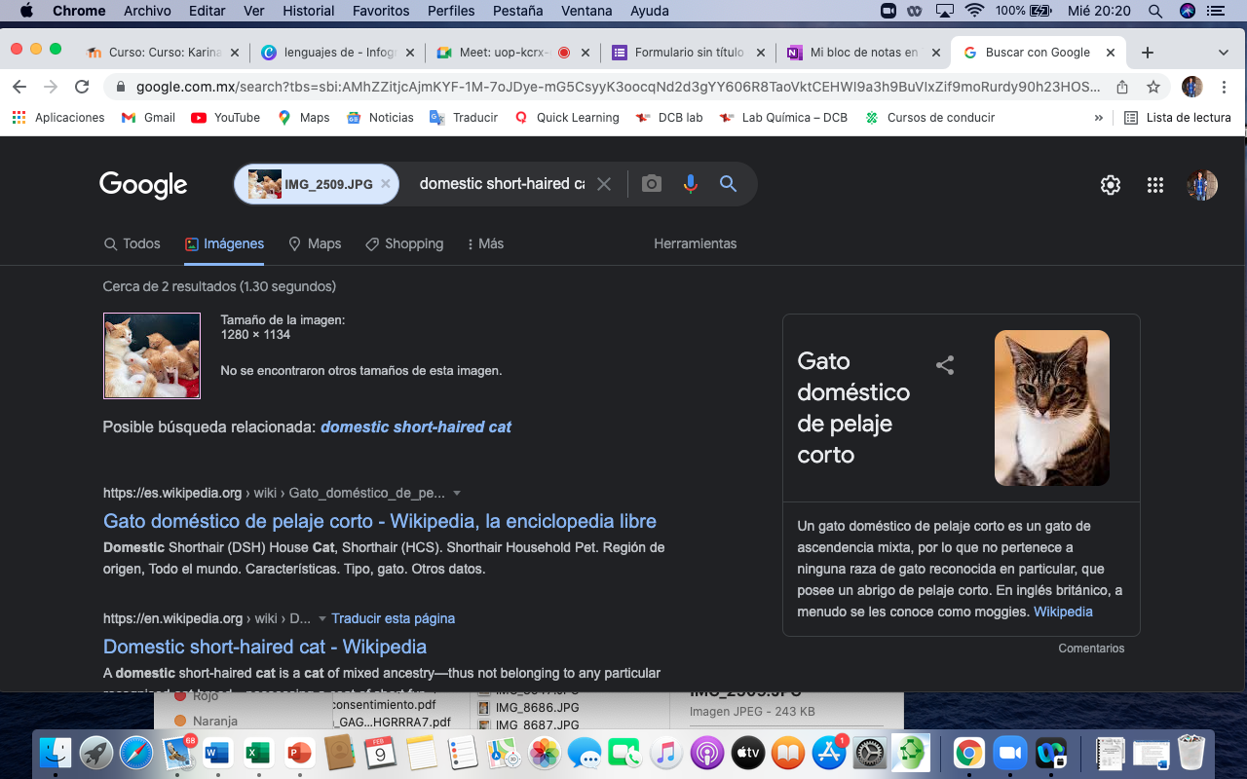

2.- ***Alojamiento en la nube ventajas y desventajas***

|  |  |
| --- | --- |
| **Ventajas** | **Desventajas** |
| * Accesibilidad * Recuperación de datos * Seguridad | * Dependencia hacia el internet * Vulnerabilidad a ciberataques * Costes adicionales |

|  |  |  |  |  |
| --- | --- | --- | --- | --- |
|  | **Manual de prácticas del Laboratorio de Fundamentos de programación** | | Código: | MADO-17 |
| Versión: | 03 |
| Página | 28/186 |
| Sección ISO | 8.3 |
| Fecha de emisión | 26 / agosto / 2021 |
| Facultad de Ingeniería | | Área/Departamento:  Laboratorio de computación salas A y B | | |
| La impresión de este documento es una copia no controlada | | | | |

***3- Empleando el buscador de google y haciendo uso de la calculadora, genera un paraboloide***

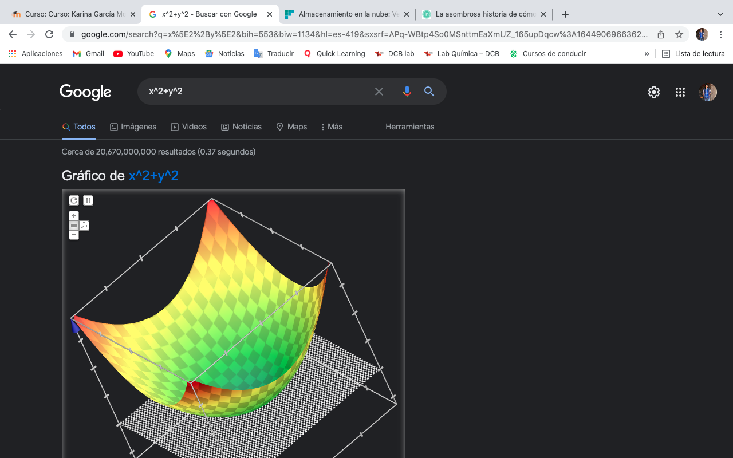

***4.- Algoritmo Page Rank***

Es un algoritmo utilizado por Google con el fin de ofrecer una mejor búsqueda web, el cual se actualiza constantemente y asigna un valor a una pagina web del 0 a 10 basado en la calidad y cantidad de enlaces vinculados a ella. Al tener una buena calificación, estas paginas se vuelven las primeras opciones de búsqueda.

***5.- Liga de github***

|  |  |  |  |  |
| --- | --- | --- | --- | --- |
|  | **Manual de prácticas del Laboratorio de Fundamentos de programación** | | Código: | MADO-17 |
| Versión: | 03 |
| Página | 28/186 |
| Sección ISO | 8.3 |
| Fecha de emisión | 26 / agosto / 2021 |
| Facultad de Ingeniería | | Área/Departamento:  Laboratorio de computación salas A y B | | |
| La impresión de este documento es una copia no controlada | | | | |

Conclusiones

En conclusión, la practica sirvió su propósito al obtener nuevos conocimientos para un nivel de búsqueda mas profesional y ágil; además de aprender nuevas funciones que ofrece el navegador de Google, así mismo como de OneNote. Lo anterior mencionado da pie a un uso actual y futuro para investigaciones, así como búsquedas de mejor calidad, también contando con una mejor organización para la vida cotidiana.

Referencias

* Fórmate.es. (2021, 30 septiembre). *Almacenamiento en la nube: Ventajas y Desventajas*. Recuperado 14 de febrero de 2022, de <https://www.formate.es/blog/consejos/almacenamiento-en-la-nube/#Ventajas_almacenamiento_en_la_nube>
* E. (2020, 12 febrero). *La asombrosa historia de cómo funciona el algoritmo Pagerank*. Postedin. Recuperado 14 de febrero de 2022, de <https://www.postedin.com/blog/que-es-pagerank-google/>